Miércoles
04
de mayo

Segundo de Primaria
Matemáticas

¿Quién mide?

Aprendizaje esperado: estima, mide, compara y ordena longitudes, con unidades no convencionales y el metro no graduado.

Énfasis: reconoce que la medida depende del tamaño de la unidad de medida utilizada.

¿Qué vamos a aprender?

Aprenderás, que la medida depende del tamaño de la unidad de medida utilizada.

¿Qué hacemos?

Abre tu libro de Matemáticas en la página 141.
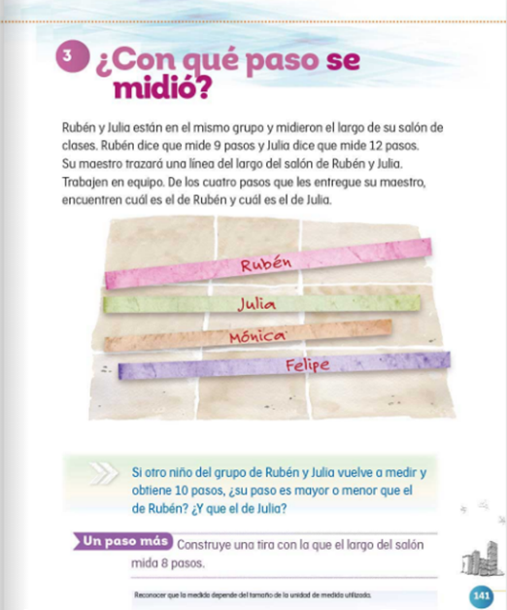
https://libros.conaliteg.gob.mx/P2MAA.htm?#page/141

Vas a seguir midiendo como en las sesiones pasadas, y sobre todo comparando medidas.

¿De quién compararemos medidas hoy?

Recuerda que para medir longitudes es necesario repetir la unidad de medida todas las veces que sea necesario, pero sin encimarlas, sin dejar huecos y en línea recta.

También es importante recordar que la unidad depende de la unidad de medida que utilizamos.

Es información importante, pero, ¿Cómo la utilizarás el día de hoy?

Vamos a empezar con una actividad muy sencilla, mira te voy a contar que a Frida le dejaron de tarea medir con cuartas, una distancia.

Pero, eso parece una tarea sencilla, ¿No te parece?

Pero, ¿Qué crees? las cosas se complicaron en su casa.

¿Por qué?

Ah, pues sus papás, estaban con ella mientras hacia la tarea y lee con atención lo que pasó tienes que ayudar a saber quién de los 3 tenía la respuesta correcta.

Cuando sus papás de Frida trataron de ayudarla se dieron cuenta que la unidad de medida era diferente porque el tamaño de sus manos es diferente, pero los 3 habían realizado correctamente la medición.

Se tiene un granero y por un árbol.

También tenemos un caballo, un cerdo y una gallina.

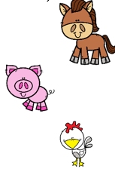

Pues fíjate que diariamente estos 3 animalitos, salen del granero para tomar unos minutos de sombra bajo del árbol.

Pero ahora estos tres animalitos han medido cuántos pasos tienen que dar cada uno para llegar del granero al árbol.

Son los siguientes números:

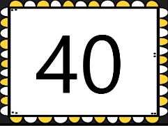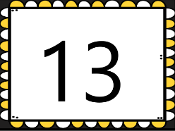

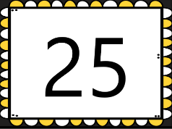
Tú, deberás de averiguar la cifra que dio cada animalito. Uno dijo que eran 25 pasos, otro 40 y uno más que 13

Pero nosotros, ¿Qué podemos hacer?

RECORDANDO QUE LA UNIDAD DEPENDE DE LA UNIDAD DE MEDIDA QUE UTILIZAMOS.

Puedes darte cuenta de que los pasos más pequeños son los de la gallina, luego siguen los del cerdo y los más grandes son los del caballo.

Entonces, ¿Quién tiene que dar más pasos para llegar al árbol?

- Pues la gallina, porque sus pasos son más pequeños.

- Entonces la cifra más alta corresponde a los pasos de la gallina que es 40.

Y después sigue el 25 que corresponde a los pasos del cerdito.
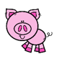
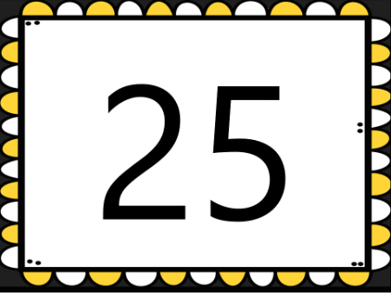
Y por último el 13 que son los pasos que da el caballo.

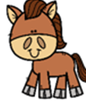
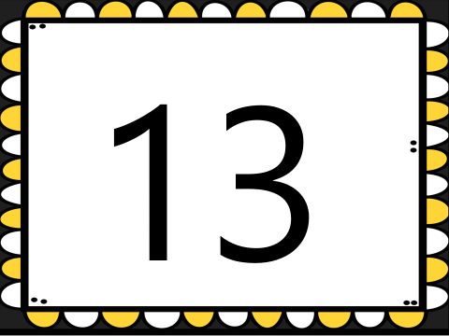

Ya pudiste organizar la cantidad de pasos que dio cada uno de estos animalitos.

Pero se te olvidó que en ese granero vive también una vaca, ¿Tú crees que ella da menos o más pasos para llegar del granero al árbol que estos animalitos?

- ¿Qué opinas?

La vaca da menos pasos.
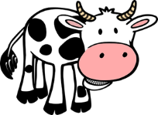
- ¿Y por qué?

Porque sus pasos son más grandes que los del caballo.

Para terminar que animal de los que viven en la granja se te ocurre que pudiera tener una unidad de medida más pequeña que estos animales.

Que animal puede ser, ¡un pollito!

Un pollito tiene una unidad de medida más pequeña y entonces este pollito tendrá que dar más pasos para llegar del granero al árbol.

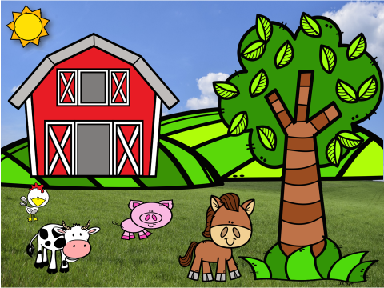

Ya que entendiste muy bien este tema, realiza un ejercicio más.

Puedes buscar en casa los materiales que se te piden, sino los tienes lee con atención la actividad y cuanto los tengas realízala.

Material:
- Madeja de estambre rosa y madeja de estambre morado.
- Tira de cartulina de 10 cm y tira de cartulina de 6 cm.

Lucia comenta al respecto:

Aquí tengo unas madejas de estambre, porque mí vecina me está tejiendo unos adornos, pero se le está acabando el estambre y yo le dije que tenía, por lo que ella me dio esta medida, que es del tamaño de su cuarta, ya que necesita 6 cuartas de color rosa y 8 de color morado, pero, también me pidió 6 cuartas de color rosa y 8 de color morado, de esta medida, que es de la medida de la cuarta de su nieta.

¿Le podrás ayudar a medir y cortar los pedazos de estambre?

En esta sesión Pedro le ayudo a Luce, tú también ayúdales con tu propio materia, con la medida más grande, a ver ayúdales también a llevar la cuenta.

Pedro va midiendo con la tira más grande las 6 cuartas de color rosa y las 8 cuartas de color morado.

Lucia: Muy bien, ahora yo mediré y cortaré las de esta medida, ayúdale tú en casa para no perder la cuenta.

Lucia va midiendo con la tira más pequeña las 6 cuartas de color rosa y las 8 cuartas de color morado.
Pedro: Pues ya están listos maestra, pero ¿por qué los pedazos de estambre son más pequeños que los míos si las dos cortamos 6 cuartas de rosa y 8 de morado? ¿Medimos mal?

No, recuerda que las unidades de medida son diferentes.

Lucia: Ah sí, yo corte los pedazos de estambre con la medida de la cuarta de tú vecina y tú con la de su nieta, claro que es más grande el tamaño de la cuarta de tu vecina que la de su nieta.

Así es, por eso tus pedazos son más grandes que los míos.

Es muy divertido hacer mediciones, y te sirve mucho para conocer las distancias o longitudes de diferentes cosas, teniendo siempre en cuenta la unidad de medida que se está utilizando.

También es muy divertido comparar las diferentes mediciones, y recuerda que en la sesión del día de hoy pudiste reconocer y aprender que la medida depende del tamaño de la unidad de medida utilizada.

Si te es posible consulta otros libros y comenta el tema de hoy con tu familia.

¡Buen trabajo!

Gracias por tu esfuerzo.

Para saber más:
Lecturas

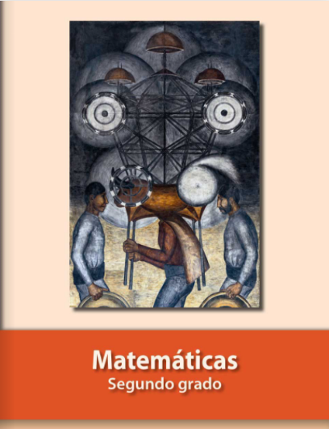
https://libros.conaliteg.gob.mx/P2MAA.htm

